 | II УСЕБЕЛАРУСКІ ФЕСТЫВАЛЬ НАРОДНАГА МАСТАЦТВА “БЕЛАРУСЬ — МАЯ ПЕСНЯ”  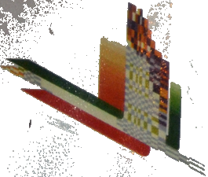 | 
ГАНАРОВАЯ ГРАМАТА
УЗНАГАРОДЖВАЕЦЦА
ТАРАСЮК МІКАЛАЙ
(Пружанскі раён)
ЗА ЎДЗЕЛ У АБЛАСНОЙ
ВЫСТАЎЦЫ НАРОДНАЙ ТВОРЧАСЦІ
“Фарбы зямлі палескай”
 |  | АРГКАМІТЭТ
БРЭСТ 2005
